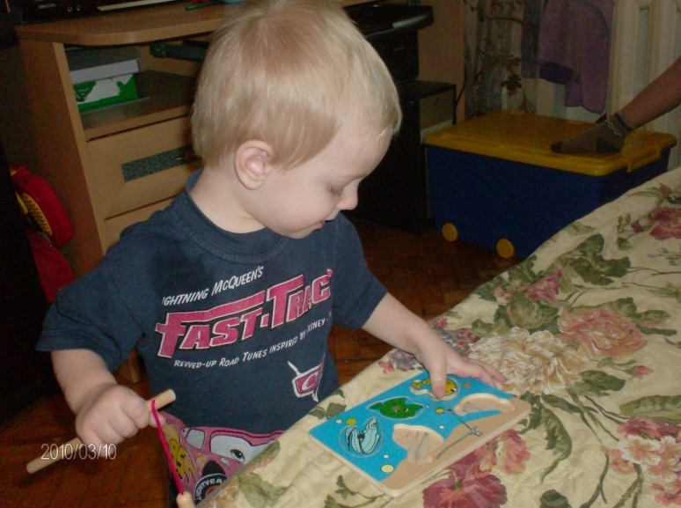

**Раннее развитие речи**

**детей от 1 года**

**до 2 лет.**

ПРЕДИСЛОВИЕ

 Ранний возраст считается очень важным периодом в жизни ребенка. Это время наиболее бурных и стремительных изменений в психическом и физическом развитии малыша. Это время, когда ребенок делает первые шаги, произносит первые слова. Это время, когда за сравнительно небольшой срок ребенок учится говорить на родном языке, начинает использовать жесты и другие коммуникативные средства.  
      Если вы  — молодые родители, особенно если у вас первенец, то наверняка вы уже столкнулись с необходимостью решения многих вопросов, связанных с развитием, воспитанием и ранним обучением вашего ребенка.  
      Цель моего пособия  — рассказать родителям об основных закономерностях речевого развития в раннем возрасте, предложить эффективные приемы для выявления первых успехов и первых проблем в развитии речи ребенка в возрасте 1—2 лет.  
            Речь является важнейшим средством организации эффективного социального взаимодействия между ребенком и воспитывающим его взрослым. Общаясь с малышом, постарайтесь видеть в нем полноценного партнера в диалоге, интересуйтесь его мнением по самым, на ваш взгляд, очевидным вопросам — только так вы не просто воспитаете в ребенке собеседника, а станете для него самым лучшим Учителем и Другом. Если вы будете регулярно заниматься с ребенком развитием речи, то вам не придется обращаться к специалистам, а вашему малышу будет интересно жить и общаться со сверстниками и взрослыми. Желаем вам удачи на этом пути!

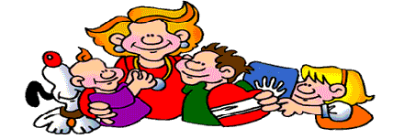

|  |
| --- |
|  |
| ЭТАПЫ РЕЧЕВОГО РАЗВИТИЯ РЕБЕНКА |

Что же следует сделать для того, чтобы речь ребенка развивалась правильно, вовремя, чтобы малыш рос существом социальным?

Ответы на эти вопросы ищут специалисты разных областей знаний – психологи, лингвисты, физиологи, дефектологи и т. д. Ими получено большое количество важных фактов, предложены интересные гипотезы для объяснения механизмов речи.

Все речевое развитие ребенка условно можно разделить на пять этапов:

Первый предречевой период первого года жизни характеризуется подготовкой дыхательной системы к реализации голосовых реакций; «гуление», образование голосовых недифференцированных гортанных, глоточных, ротовых, губных шумов и отдельных неопределенных речевых звуков, лепет, как первичная форма речевого потока, состоящего из недифференцированных голосовых звуков, вызванных подражанием. Это происходит с 3 до 6 месяцев.

Второй период – образование речевых звуков в возрасте 6 месяцев и синтез слогов; опосредование ими внешних раздражителей; в возрасте 9-12 месяцев происходит синтез слоговых двухчленных цепей и их автоматизация; образование в конце первого года жизни первых 5-10 слов; на втором году жизни – обогащение словами и произношение простейших речевых шаблонов.

Третий период – третий год жизни: обогащение словарного фонда до 500 слов и больше; образование и автоматизация многочисленных речевых шаблонов; совершенствование произношения отдельных слов и речевых шаблонов.

Четвертый период – четвертый год жизни. В этот период происходит обогащение словарного фонда до 1000 слов и больше; речевые цепи удлиняются и усложняются, число слов в речевых шаблонах достигает 9-10; речевые цепи произносятся усиленно громко, что способствует укреплению речевых стереотипов, произношение слов учащается, в построении шаблонов дети впервые начинают использовать придаточные предложения.

Пятый период – пятый год жизни. В этом периоде онтогенетического развития речевой функции происходит дальнейшее обогащение словарного фонда, вырабатывается регуляция громкости произношения слов, и построение фраз с привлечением придаточных предложений становится более правильным и совершенным.

|  |
| --- |
|  |
| ПРОЦЕСС РАЗВИТИЯ РЕЧИ РЕБЕНКА ОТ 1 ГОДА ДО 2 ЛЕТ ЖИЗНИ |

К моменту своего первого дня рождения большинство детей уже могут осмысленно употреблять около пяти слов, к которым обычно относятся такие: «мама», «папа», «гав-гав», «би-би», «тик-так», «пи-пи» и др. Как правило, это звукоподражательные слова, которые одинаково звучат на разных языках. До полутора лет малыши обычно обходятся высказываниями, состоящими из одного слова. В зависимости от ситуации одно и то же слово может иметь разное значение. Ребенок говорит «мама», когда он видит мать, если хочет ее позвать или не может найти. Переход к многочисленным репликам осуществляется постепенно.

Для развития понимания речи на этом возрастном этапе характерным является то, что до 1,5 лет интенсивнее развиваются связи между предметами, действиями и их словесными обозначениями. Однако эти связи не сразу становятся устойчивыми. Бывает, что на задание взрослого, даже понимая его, ребенок реагирует не совсем правильно. Например, по просьбе "Покажи, где лошадка" смотрит на названный предмет, а подает другой. В практической работе с детьми при формировании связи словесного обозначения предмета с действиями ребенка необходимо создавать соответствующие условия, при этом постепенно усложняя задания. По истечении 1 года 6 месяцев дети обобщают предметы не только в понимаемой речи, но и в активной. Однако при обобщении в активной речи на первых порах делают еще много ошибок.

С возрастом у ребенка возникает настоятельная потребность в общении. Он хочет что-то получить, попросить, сказать. Эта потребность сопровождает всю его деятельность, обусловливает возникновение активной речи. Примерно после года у ребенка (при условии его нормального развития) начинает развиваться активная речь, появляются первые слова. Правда, они еще «автономны», порой понятны только самому ребенку и его близким. Ребенок впервые делает для себя открытие и обнаруживает, что все окружающие его предметы имеют свое название – с этого начинается качественный скачок в его речевом развитии.

На первом году жизни ребенок не может дать ответ в словесной форме, но ответ может выражаться в каком-нибудь движении или действии. Некоторые элементарные слова появляются к концу первого года. Для воспитания у него понимания надо развивать такой тип общения, в котором взрослый побуждает ребенка к выполнению различных движений, действий, к произнесению звуков. Такое общение строится на движениях, которыми он уже владеет: «встань», «сядь», «ложись» и т. п. Надо разучивать с ребенком различные новые движения по словесному предложению взрослого. Например, вызывать у ребенка 7-8 месяцев соответствующие движения рук на слова «ладушки», «до свидания», движения ножками на слова «топ-топ». Для того чтобы «разучить» с ребенком понимание названия какого-нибудь предмета, нужно вызвать у него движение к этому предмету.

Речь взрослого, обращенная к ребенку, должна не просто сопровождать действие, а сделаться необходимым его звеном. Речь должна побуждать к действию, регулировать его, тогда только она воспринимается ребенком. Если даже ребенок умеет самостоятельно обращаться с чашкой и ложкой, но не приучен к общению, он не реагирует на обращение к нему по поводу этих предметов речь.

К концу года некоторые слова в речи взрослого начинают приобретать для ребенка обобщенный характер. Он понимает слово нельзя, если оно произносится в соответствии с ситуацией. Становится возможным воздействовать через речь на его поведение. Увеличивать количество понимаемых им слов, обозначающих названия игрушек, одежды, мебели, действий с предметами, действий, связанных с режимными процессами (пей, ложись, ешь и пр.), движений, имена взрослых и детей, части тела, лица. Малыш может выполнять простые поручения взрослого, адекватно реагировать на слова можно, хорошо, плохо. Понимание речи меняет не только поведение, но существенно влияет на все развитие ребенка. Формируется активная речь; в период от 9-10 до 12 месяцев ребенок овладевает первыми словами. Первые слова появляются на основе развития понимания речи, способности лепетать и подражать. Слоги, вошедшие в лепет ребенка, в конце первого года жизни становятся составными частями произносимых им слов: баба, папа, мама, дай, на, бах, ав и др. Любой звук, слог, имеющий определенное смысловое содержание, для малыша - слово. Первые слова у всех детей одинаковы по звучанию, но могут быть разными по смыслу (это определяется взрослым). К концу года ребенок произносит около 10 простых, облегченных ("лепетных") слов, которые несут смысловую нагрузку. Количество произносимых слов значительно меньше понимаемых им. В этот период ребенок еще много лепечет, лепетом сопровождает действия, движения. А словами он пользуется редко - при необходимости обратить на себя внимание, получить желаемое, выразить неудовольствие или радость, увидев что-то неожиданное, заинтересовавшись чем-либо. Некоторые слова и звуки, подкрепленные мимикой, начинают служить для него средством общения со взрослыми и детьми. Под влиянием понимания речи усложняются действия с предметами.

Постепенно дети начинают подражать не только словам, но и фразам. На основании способности подражать растет словарь ребенка: если к концу первого года жизни у него насчитывалось 10 слов, то в 1 года 6 месяцев - 30, а к 2 годам - 300 слов. Изменяется и удельный вес речевых реакций при самостоятельном пользовании речью. Так, от 1 года до 1 года 3 месяцев преобладающей речевой реакцией является лепет ребенка, который очень разнообразен и может быть выражен целыми монологами (эмоциональные возгласы). С 1 года 3 месяцев до 1 года 6 месяцев увеличивается количество слов, произносимых облегченно, зато резко сокращается лепет. От 1 года 6 месяцев до 1 года 9 месяцев увеличивается количество слов, произносимых правильно, т. е. ребенок уже может сказать не "ав-ав", а "собачка", хотя само произнесение слов еще очень несовершенно и понимают его лишь близкие люди, а с 1 года 9 месяцев увеличивается количество произносимых малышом коротких фраз. Большое достижение в развитии речи детей - появление у них вопросов: "А это?" "Какая?", что говорит об уровне их познавательной активности.

В каких же ситуациях дети больше всего пользуются теми или иными речевыми реакциями? Так, лепетом они пользуются во время ходьбы, разнообразных движений, словами - до 1 года 6 месяцев, в момент сильной заинтересованности, внезапном появлении предметов в поле зрения. После 1 года 6 месяцев дети начинают пользоваться слова и во время игры, при этом их речь часто носит необращенный характер.

Когда ребенок начинает говорить? Как правило, это происходит к двум годам, хотя первые слова малыш может произнести и раньше. Овладение активной речью нередко имеет характер «взрыва» - еще недавно ребенок молчал и вдруг заговорил так, что остановить невозможно. Некоторые ученые связывают такую внезапность возникновения активной речи с открытием ребенком того факта, что каждый предмет имеет свое название. Однако срок - 2 года - оказывается очень приблизительным для возникновения речи. Может быть, ни одно приобретение ребенка не имеет таких индивидуальных вариантов в сроках появления, как речь.

|  |  |  |
| --- | --- | --- |
| **№** | **Форма речи** | **Примерный возраст появления** |
| 1 | Интонирует крики (Вы можете различать крики удовольствия и неудовольствия) | 1-2 мес. |
| 2 | Гуканье, гуление (Ребенок повторяет за вами или самостоятельно произносит отдельные слоги, как будто играет с ними) | 1,5-3 мес. |
| 3 | Лепет (Ребенок повторяет за вами и сам произносит что-то похожее на слова, но состоящее из одинаковых слогов) | 4-5 мес. |
| 4 | Лепетные слова (Ребенок использует в речи «нянькин язык»: слова состоят из двух-трех открытых слогов (ляля, тата, кука и др.), много звукоподражаний (би-би, гав-гав, пи-пи и проч.) | 8 мес. — 1 год 2 мес. |
| 5 | Двусловные предложения (Ребенок, общаясь с вами, объединяет два слова, например: дай пи (дай пить), папа нет (папы нет дома) и т.п.) | 1 год 6 мес. — 2 года 2 мес. |
| 6 | Активный рост словаря (Ребенок спрашивает, как это называется) | 1 год 9 мес. — 2 года 6 мес. |
| 7 | Появление грамматических форм слова (Ребенок изменяет слова в речи по числам, родам, падежам и др.) | 2 года 4 мес. — 3 года 6 мес. |
| 8 | Словотворчество (Ребенок «сочиняет» свои слова, но при этом использует законы родного языка) | 2 года 6 мес. — 3 года 5 мес. |
| 9 | Ребенок проговаривает свои действия, когда он один играет с игрушками или занят еще каким-то делом | 2 года 6 мес. — 3 года 6 мес. |

ДИНАМИКА ФОРМИРОВАНИЯ РЕЧИ В ОНТОГЕНЕЗЕ

|  |
| --- |
|  |
| КАК РАЗВИВАТЬ РЕЧЬ РЕБЕНКА |

* **Обучаем всегда**

Используйте для развития ребенка любую возможность. Например, идем на прогулку. Вокруг столько интересного, привлекающего внимание малыша, прежде всего это движущиеся предметы. Ваш ребенок обратил внимание на едущую машину, объясняйте ему: "Смотри, Коля, машина едет. Вот она остановилась, снова поехала. Где у машины колеса? Вот они - крутятся. Все, уехала машина".

Обязательно комментируйте передвижения по дому, не забывая по нескольку раз повторять названия предметов: "Где мы живем? Дома. Вот дверь. Сейчас мы ее откроем и пойдем на кухню. Вот это стул, на нем сидят, а это плита, на ней мама готовит еду" и т. д.

Не забывайте и о практических умениях малыша, показывайте как и что нужно делать и комментируйте  все свои действия6 "Сейчас мы с тобой построим башню. Что мы построим? Правильно - башню. Вот смотри, мы кладем один кубик на другой. Теперь еще один. Ой, упал кубик! Что упало? Что случилось с кубиком? Он ..." и т. д.

Во время еды называйте что он ест, объясняйте как нужно есть, как держать ложку, вилку или чашку.

Процесс одевания и раздевания тоже предоставляет широкое поле для деятельности. Вводите новые слова, обозначающие не только предметы одежды, но и процедуру расстегивания, снимания, натягивания. Попробуйте чуть-чуть спровоцировать малыша, предложив ему кофточку, вывернутую наизнанку или застегнутую. Понаблюдайте за реакцией, а затем не забудьте озвучить все свои действия. Если по вы задали вопрос, то обязательно дождитесь ответа, не перебивайте и не затыкайте рот ребенку. Это не по душе не только взрослым, но и детям.

* **Карточки**

Используйте специальные развивающие карточки. Вы показываете ребенку карточку и называете, кто или что изображено на ней. Попросите его повторить. Положите перед ребенком 3 карточки, пусть он найдет на них кошку и собаку, мальчика и девочку и т.д. С помощью таких карточек вводим понятия большой-маленький, а позже и сравнение трех предметов по величине. Также с ними можно проводить множество различных игр не только на пополнение словарного запаса ребенка, но и на обозначение формы, цвета, величины, состояния.

* **Чтение**

Обязательно читайте ребенку книжки, в них должны быть красочные картинки. Старайтесь, чтобы книжка соответствовала возрасту ребенка, то есть он должен понимать содержание. Читайте тогда, когда вы и малыш в хорошем настроении, читайте выразительно и не торопитесь. Ничего страшного нет в том, что ваш малыш откажется сидеть и слушать то, что вы читаете. Улучите момент, когда он займется игрушками, подсядьте рядышком и почитайте, не стараясь привлечь. Еще может помочь, если вы позволите ребенку самому выбрать книжку для чтения.

* **Звуки**

Для правильного произнесения звуков полезно тренировать губы и язычок ребенка. Это совсем не трудно: гудите как паровоз, войте как волк. Давайте ребенку вылизывать ложки, снимать кончиком языка с ложки капельки. Смажьте его губы вареньем, пусть облизывает. Перед зеркалом высовывайте язык, стройте рожицы. Пусть малыш цокает язычком, как лошадка, чмокает, присасывает язык к нёбу. Учите сплевывать ниточку, бумажку. Очень полезно дуть и тут можно вовсю использовать мыльные пузыри, вертушки, кораблики из бумаги.

* **Очень важно**

Родители любят оценивать темпы развития своего ребенка, опираясь на достижения других детей. Не надо усиленно натаскивать вашего ребенка, чтобы он догнал Петю, Васю или Наташу. У вашего малыша свои темпы развития и сравнивайте его только с ним самим, и всегда помните, что ваш ребенок самый лучший, самый любимый и вообще самый-самый.

Старайтесь записывать все смешные слова и фразы вашего малыша. Такие вещи в суете дней быстро забываются, а как приятно вам будет достать записи, когда малыш станет взрослым.

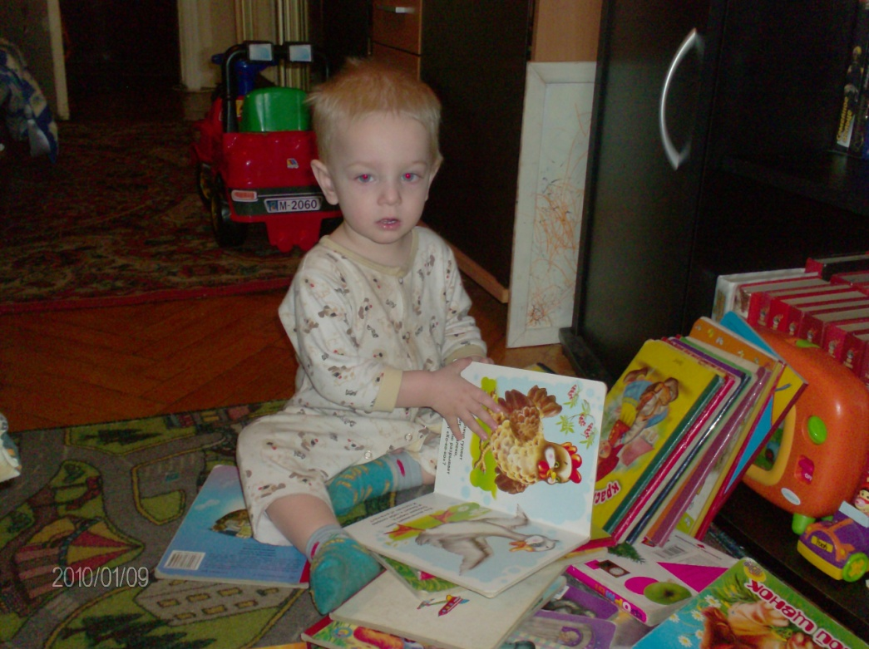Особенно интенсивно становление речи происходит в раннем возрасте, то есть до двух лет. Дети, не получившие в этом возрасте соответствующего речевого развития, впоследствии с большим трудом наверстывают упущенное. Именно в этот период ребенка нужно приучать самостоятельно пользоваться словами, стимулировать его речевую активность и познавательную потребность, так как активный запас слов помогает излагать мысли, а для этого детям следует давать возможность безбоязненно высказываться, поощрять их интерес к окружающему миру. Те слова, которые малыш сначала только воспринимал, а затем понимал, при определенных условиях он начинает произносить самостоятельно и целенаправленно.

|  |
| --- |
|  |
| СТИМУЛИРОВАНИЕ РЕЧИ |

Оказать реальную и полноценную помощь по *развитию речи в раннем возрасте*, вашему малышу помогут специальные приемы развития речи и стимуляции речевой [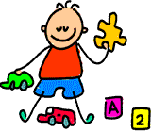](http://www.r-rech.ru/)активности.

* **Разговор с самим собой**. Когда малыш находится недалеко от вас, начните говорить вслух о том, что видите, слышите, думаете, чувствуете. Говорить нужно медленно (но не растягивая слова) и отчетливо, короткими, простыми предложениями — доступными восприятию малыша. Например: «Где чашка?», «Я вижу чашку», «Чашка на столе», «В чашке молоко», «Таня пьет молоко» и т. п.
* **Параллельный разговор**. Этот прием отличается от предыдущего тем, что вы описываете все действия ребенка: что он видит, слышит, чувствует, трогает. Используя «параллельный разговор», вы как бы подсказываете ребенку слова, выражающие его опыт, слова, которые впоследствии он начнет использовать самостоятельно.
* **Провокация**, или искусственное непонимание ребенка. Этот прием помогает ребенку освоить ситуативную речь и состоит в том, что взрослый не спешит проявить свою понятливость и временно становится «глухим», «глупым». Например, если малыш показывает на полку с игрушками, просительно смотрит на вас и вы хорошо понимаете, что нужно ему в данный момент, попробуйте дать ему не ту игрушку. Конечно же, первой реакцией ребенка будет возмущение вашей непонятливостью, но это будет и первым мотивом, стимулирующим малыша назвать нужный ему предмет. При возникновении затруднение подскажите малышу: «Я не понимаю, что ты хочешь: киску, куклу машинку?» В подобных ситуациях ребенок охотно активизирует свои речевые возможности, чувствуя себя намного сообразительнее взрослого. Этот прием эффективен не только для называния предметов, но и словесного обозначения действий, производимых с ними.

* **Распространение**. Продолжайте и дополняйте все сказанное малышом, но не принуждайте его к повторению — вполне достаточно того, что он вас слышит. Например:

Ребенок: «Суп».

Взрослый: «Овощной суп очень вкусный», «Суп кушают ложкой»

Отвечая ребенку распространенными предложениями с использованием более сложных языковых форм и богатой лексики, вы постепенно подводите его к тому, чтобы он заканчивал свою мысль, и, соответственно, готовите почву для овладения контекстной речью.

* **Приговоры**. Использование игровых песенок, потешек, приговоров в совместной деятельности с малышами доставляет им огромную радость. Сопровождение действий ребенка словами способствует непроизвольному обучению его умению вслушиваться в звуки речи, улавливать ее ритм, отдельные звукосочетания и постепенно проникать в их смысл. Научившись различать вариативность забавных звуковых сочетаний, дети, подражая взрослым, начинают играть словами, звуками, словосочетаниями, улавливая специфику звучания родной речи, ее выразительность, образность. Большинство произведений устного народного творчества как раз и создавалось с целью развития двигательной активности малыша, которая теснейшим образом связана с формированием речевой активности. Чем больше мелких и сложных движений пальцами выполняет ребенок, тем больше участков мозга включается в работу, ведь он напрямую связан с руками, вернее — крест-накрест: с правой рукой — левое полушарие, а с левой — правое. Немаловажное значение фольклорных произведений состоит в том, что они удовлетворяют потребность малыша в эмоциональном и тактильном (прикосновения, поглаживания) контакте со взрослыми. Большинство детей по своей природе — кинестетики: они любят, когда их гладят, прижимают к себе, держат за руки. Устное народное творчество как раз и способствует насыщению потребности в ласке, в физическом контакте.
* **Выбор**. Предоставляйте ребенку возможность выбора. Формирование ответственности начинается с того момента, когда малышу позволено играть активную роль в том, что касается лично его. Осуществление возможности выбора порождает у ребенка ощущение собственной значимости и самоценности. Уже к двум годам малыш вполне может самостоятельно делать выбор, если это право ему предоставлено взрослыми: «Тебе налить полстакана молока или целый стакан?», «Тебе яблоко целиком или половинку?», «Ты хочешь играть с куклой или медвежонком?»

* **Игры с природным материалом**. Огромное влияние на рост речевой и познавательной активности ребенка оказывают разнообразие и доступность объектов, которые он время от времени может исследовать: смотреть на них, пробовать на вкус, манипулировать, экспериментировать, делать о них и с ними маленькие открытия. В своем инстинктивном стремлении к саморазвитию ребенок уже на первом году жизни неудержимо рвется к песку, воде,  глине, дереву и бумаге.  В  «возне»  с ними заключен большой  смысл: ребенок  занят делом,  он знакомится с материалом,  изучает его свойства, функции и т. п. Самые любимые и лучшие игрушки — те, что ребенок сотворил сам: крепости из палочек; рвы, вырытые при помощи старой ложки или совка; бумажные кораблики; куклы из тряпочек, бумаги или соломы.

* 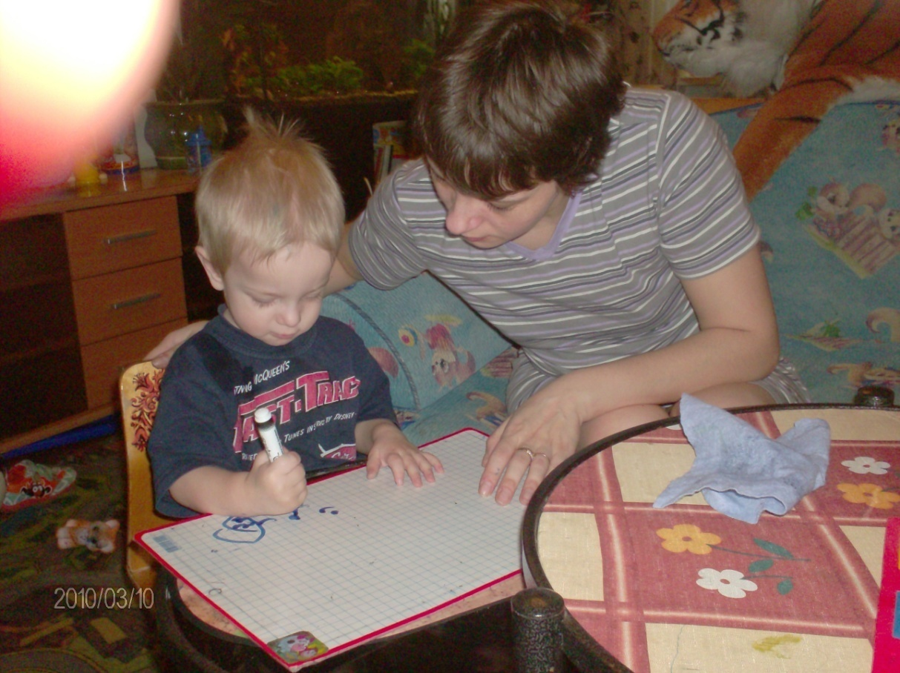**Продуктивные виды деятельности**. На ранней стадии речевого развития ребенок овладевает самыми разнообразными языками, заменяющими слова, — жестикуляцией, мимикой, звукоподражанием, элементарным изображением. Слово является для ребенка только одним из способов выражения мыслей, но далеко не самым легким. Для многих своих мыслей и представлений он не находит подходящих слов, и выражает их по-своему, другими, более доступными способами: через продуктивные виды деятельности. Рисование, лепка, аппликация, конструирование развивают не только лингвистические способности ребенка, но и сенсорные, имеющие особое значение в формировании мыслительной деятельности. Мысль человека становится более определенной, понятной, если она записывается. Дошкольник писать не может и не умеет, а потому он фиксирует свои мысли и представления с помощью их зарисовки. Целые листы бумаги покрываются изображениями людей, подобий животных, зданий, различных предметов, часто ему одному понятными каракулями. Так он на бумаге закрепляет все представления, чувства, мысли, их комбинации и хитросплетения, в течение определенного периода возникшие в его уме или душе. Взрослый, записывая свои мысли, имеет возможность неоднократно возвращаться к работе с ними: прочитывать, «шлифовать», дополнять и формулировать до истинно понятийного смысла. Ребенок не способен на такую сознательную работу: он нарисовал — и бросил, его мысль, воображение уже унеслись в другом направлении. Облечь мысль в слово таким образом, чтобы оно стало понятно окружающим, — вот одна из важнейших задач речевого, коммуникативного и умственного развития, где каждый конкретный рисунок малыша имеет непреходящее и уникальное значение. Старайтесь любой рисунок ребенка превратить в интересный рассказ, а рассказ — в рисунок, к которому нужно неоднократно возвращаться, «прочитывать» и дополнять. Когда таких рассказов и рисунков наберется достаточное количество, можно сшить их в книжку и «читать» своим друзьям, родственникам. Ребенок, понимающий, что он говорит, соединяющий с произносимым словом отчетливое представление, надежно овладевает родным языком.
* **Первые фразы.** На самом деле, первые фразы, как ни странно это звучит, были заключены уже в одиночных словах. Ведь одиночные слова для малыша – это целый комплекс различных идей. Так, слово «мама», произнесенное в различных ситуациях, с меняющейся интонацией и в сопровождении разных жестов, может означать: «Я хочу к маме», «Мама, завяжи мне шнурок» или «Вот моя мама». Ребенок нашел на полу красивую пуговку, поднял ее и приглашает маму полюбоваться: «Мама! Мама!» А когда он упал, то в его жалобном хныканье тоже звучит: «Ма-ма-а-а!»

Однако после того, как вашему малышу исполнится полтора года, вы, скорее всего, услышите от него первую «настоящую» фразу: «Мама, дай!» или «Папа, иди!» и пр. Примерно в 1 год 8 месяцев – 1 год 10 месяцев кроха хорошо усваивает повелительное наклонение глагола и формы множественного числа, а к двум годам – падежные формы существительных (хотя окончательно этот процесс закончится к 3-4 годам).

У девочек соединение слов во фразы происходит несколько раньше, у мальчиков – на два-три месяца позже. После того, как будет произнесена первая фраза, развитие речи обычно идет очень бурно. Почти каждый день можно услышать от малыша все новые и новые фразы. Однако имейте в виду, что кроха, как и прежде, нуждается в вашем внимании и ответе. Если же ответа нет или он односложный и не эмоциональный, то интерес к речевой деятельности теряется, и развитие затормаживается.

Очень важно показывать ребенку, что вы его понимаете, и «переводить» его первые неуклюжие словечки на обычный, правильный взрослый язык.

Вот пример. Мама на кухне готовит обед. Малыш наблюдает за ней, сидя на высоком детском стульчике.

«Но!» – говорит кроха, увидев нож, которым мама собирается резать овощи. «Да, это нож», – соглашается мама.

«Болёй!» – добавляет ребенок.

«Большой нож» – «переводит» мама, незаметно соединяя оба слово в словосочетание, и добавляет: «Большим ножом будем резать капусту». Такой «перевод» будет способствовать более быстрому и успешному соединению слов в предложение.

Не бойтесь «неправильных» младенческих слов, они обязательно когда-нибудь превратятся в «настоящие». Оцените попытку ребенка, пусть пока еще не очень удачную, поделиться с вами жизненным опытом. Это придаст ему уверенность в своих силах и ощущение, что его понимают.

* **Сюжетная игра**. На первый взгляд кажется, что сюжетная игра никак не связана с развитием речи. Однако, на самом деле это не совсем так. Годовалый ребенок с помощью речи не только сообщает о своих желаниях и проблемах, он еще и пытается поделиться со взрослым своими впечатлениями. Так, когда малыш показывает пальчиком на машину, он хочет сказать: «Я увидел машину, посмотри и ты на нее!» Но для того, чтобы назвать какие-нибудь объекты, ребенку необходимо их запомнить. Причем, запомнить не как отвлеченные понятия, а как пережитые на собственном опыте. И в этом ему поможет простейшая сюжетная игра – покормить куклу, уложить ее спать, спеть ей колыбельную песенку, погулять с ней по дорожке. С помощью реальных, простых действий малыш в игре прорабатывает свой опыт, а в речи этот опыт закрепляется. Если раньше ребенок как бы не замечал, что он делает, то теперь он обращает на действия особое внимание. И поэтому сюжетные игры, повторяющие действия самого малыша, нужно обязательно комментировать: «Зайка гуляет, прыгает, копает лопаткой». Покажите ребенку, как можно играть с той или иной игрушкой, и вскоре он начнет повторять ваши игровые сюжеты.

Вы можете сочинять и показывать малышу простые и короткие сценки с игрушками. Например, мишка упал и заплакал, или кукла потеряла мячик и ищет его. Попросите ребенка помочь своим маленьким друзьям.

Те же потешки и прибаутки, о которых мы говорили выше, можно разыгрывать и с игрушками. Например, так:

* *Большие ноги шли по дороге:*
* *То-о-оп, то-о-оп, то-о-оп, то-о-оп (произносится медленно, низким голосом).*
* *Маленькие ножки бежали по дорожке:*
* *Топ-топ-топ, то-о-оп (произносим высоким голосом и быстро).*

Сравните ножку малыша и ногу взрослого, покажите, как кто ходит. А теперь найдите две похожие игрушки разного размера (двух мишек, зайчиков или кукол), постройте для них из кубиков разные дорожки (широкую и узкую) и пусть ваши игрушечные герои ходят то медленно, то быстро. Смотрите, сколько понятий усвоит ребенок из такой немудреной забавы: большой, маленький, медленно, быстро, широкий, узкий!

Проявив некоторую изобретательность, взрослые вполне могут организовать игры. Например, игра в телефон, когда ребенок, используя игрушечный аппарат, может звонить маме, папе, бабушке, сказочным персонажам. Игра в телефон стимулирует речевое развитие ребенка, формирует уверенность в себе, повышает коммуникативную компетентность. Поощряйте склонность детей к подражанию — это развивает внимательность к деталям, осознание прямого и переносного смысла слов.

* **Музыкальные игры**. Значение музыкальных игр в речевом развитии ребенка трудно переоценить. Малыши с удовольствием подпевают, обожают шумовые музыкальные инструменты, ритуальные игры типа «Каравай», «По кочкам», «Баба сеяла горох» и др. Поощряйте желание ребенка двигаться под музыку, подпевать. Ничего страшного в том, что ребенок сначала проговаривает только окончания или последние слова песенных строк. Впоследствии он начнет пропевать небольшие песенки целиком и, возможно, искажать некоторые слова. Это не должно вас пугать — пойте песню вместе с «главным исполнителем», но, в отличие от него, пойте ее правильно. Почаще предоставляйте малышу возможность двигаться под разнообразную музыку, самостоятельно извлекать звуки из различных предметов, аккомпанируя себе. Ребенок танцует и поет о том, что видит вокруг, слышит, придумывает собственные песни и мелодии — так рождается творец!
* **Ловкие пальчики.** Тренировка тонких движений пальцев оказывает большое влияние на развитие активной речи ребенка. Этот феномен давно известен психологам и логопедам. И они не устают повторять, как важно развивать мелкую моторику рук. В этом помогут и разнообразные пальчиковые игры, и манипуляции с бумагой (ее можно рвать на мелкие кусочки, мять, комкать), и откручивание-закручивание крышек на банках и бутылках.

Как всегда, неисчерпаемый ресурс в этом отношении – обычная кухня. Моему ребенку, например, очень понравилось прятать маленькие игрушки из киндер-сюрпризов в миску с сухим горохом или чечевицей, а потом отыскивать их на ощупь (будьте внимательны, в киндер-сюрпризах нередко попадаются мелкие детали, которые, разумеется, малышу давать нельзя). Горошинки мягко массажируют маленькие пальчики, и кроха получает множество приятных тактильных ощущений. Попробуйте сами!

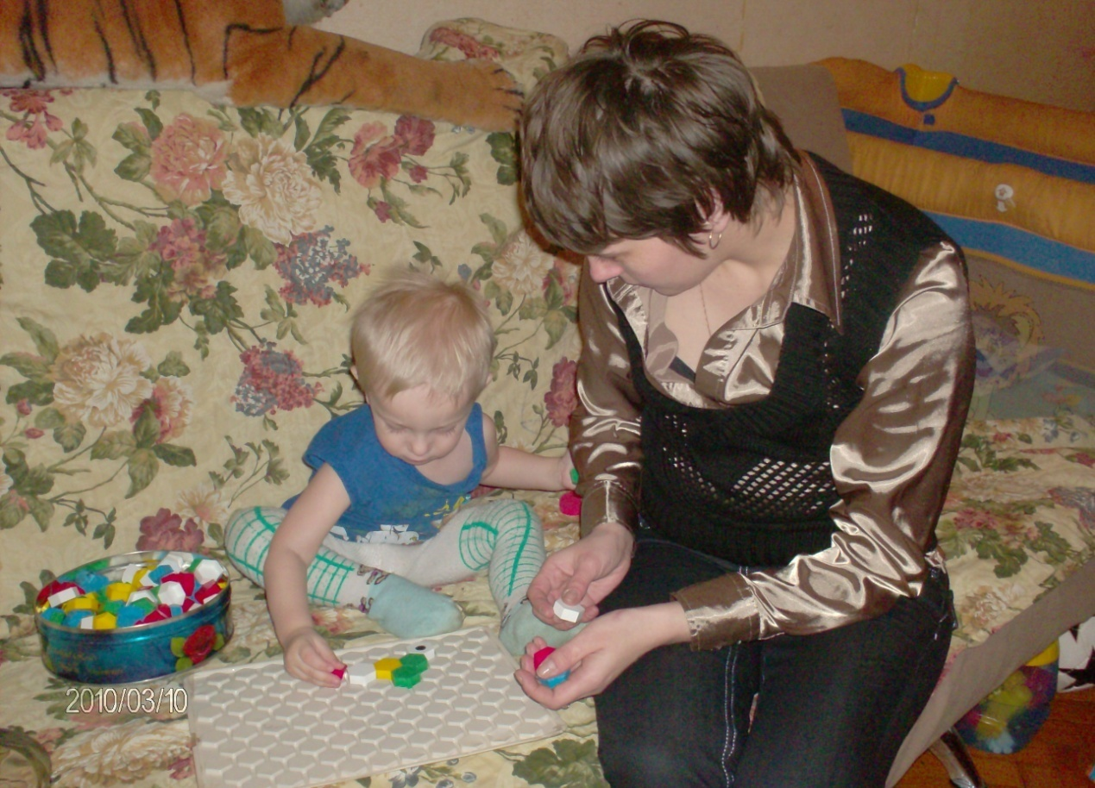 Можно рисовать пальчиками на подносе, на котором тонким слоем насыпана мука или манка. Можно поиграть с ватными палочками, по одной вытаскивая их из баночки, а потом засовывая обратно. Можно цеплять разноцветные прищепки на пластмассовую банку или коробку, а потом отцеплять их и бросать в ту же банку.

Оглянитесь вокруг, и, возможно, вы найдете новую интересную и полезную забаву для своего крохи.

|  |
| --- |
|  |
| ЗАДАЧИ РЕЧЕВОГО РАЗВИТИЯ |

**Развитие речи от 1года до 1 года 6 месяцев**

**Развитие понимания речи.**

* Расширять запас понимаемых слов.
* Учить по слову взрослого находить и показывать в естественных

условиях и на картинке игрушки, предметы одежды, посуды.

* Учить понимать слова, обозначающие части тела человека (руки, ноги, голова), части лица (рот, глаза, уши); бытовые и игровые действия (умываться, гулять); признаки предметов: цвет (красный, си­ний), контрастные размеры (большой, маленький), форму (кубик, кир­пичик).
* Приучать детей понимать простые по конструкции и содержанию фра­зы, которыми взрослый сопровождает показ игрушек, свои действия.
* Содействовать пониманию сюжетов небольших инсценировок (с иг­рушками), состоящих из двух—трех действий.

**Развитие активной речи.**

* Совершенствовать умение детей подражать часто слышимым звукосочетаниям и словам. Пополнять активный словарь названиями известных действий (спи, иди, упал и т. п.).
* Учить показывать и называть изображенные на картинке знакомые предметы в статическом положении (к 1 году 3 месяцам) и их же в дейст­вии (к 1 году 6 месяцам).
* Приучать детей отвечать на вопросы «Что это?», «Что делает?».
* Развивать речевое общение, побуждать переходить от общения с помо­щью жестов и мимики к общению с помощью доступных речевых средств.
* Учить произносить по подражанию предложения из двух слов.

**Развитие речи от 1 года 6 месяцев до 2 лет**

**Развитие понимания речи.**

* Расширять запас понимаемых слов.
* Называть детям цвет предметов (красный, синий, желтый, зеленый), размер (большой, маленький), форму (кубик, кирпичик, крыша-призма), состояние (чистый, грязный), а также место нахождения предмета (здесь, там); временные (сейчас) и количественные (один и мно­го) отношения (к концу года).
* Закреплять умение детей по указанию взрослого подбирать знакомые предметы по цвету.
* Учить понимать слова, обозначающие способы передвижения животных (летает, бегает и т. п.), способы питания (клюет, лакает и т. п.), голосовые реакции (мяукает, лает и т. п.); способы передвижения человека (идет, бе­жит и т. п.), его трудовые действия (стирает, подметает), а также слова, ха­рактеризующие его настроение, состояние (испугался, плачет).
* Учить понимать предложения с предлогами *в, на.*
* Формировать обобщенные представления о предметах и действиях. Учить узнавать и показывать знакомые предметы независимо от их разме­ра и цвета (мяч большой и маленький, красный и синий и т. п.); соотносить одно и то же действие с несколькими предметами (кормить можно куклу, мишку, слоника и т. п.).
* Содействовать пониманию сюжетов небольших инсценировок с игрушками, спектаклей кукольного театра о событиях, знакомых детям по личному опыту.

**Развитие активной речи.**

* Поощрять замену звукоподражательных слов общеупотребительными (вместо *ав-ав* — собака и т. п.).
* Побуждать произносить по подражанию новые слова, предложения из двух—трех слов; отвечать короткой фразой на понятные вопросы взрослых.
* Продолжать расширять активный словарь: учить называть предметы, их назначение, состояние людей; использовать существительные, прилага­тельные, глаголы; правильно пользоваться местоимениями *(я, ты, мне* и др.), наречиями *(там, туда),* предлогами *(в, на, за).*
* Формировать умение называть предметы ближайшего окружения в ес­тественной среде, на картинках; узнавать и называть на картинках людей различного пола и возраста.
* Способствовать развитию потребности детей в общении посредством ре­чи. Подсказывать им поводы для обращения к взрослым и сверстникам (*по­проси, поблагодари, предложи, посмотри, кто пришел, и нам скажи* и т. д.).

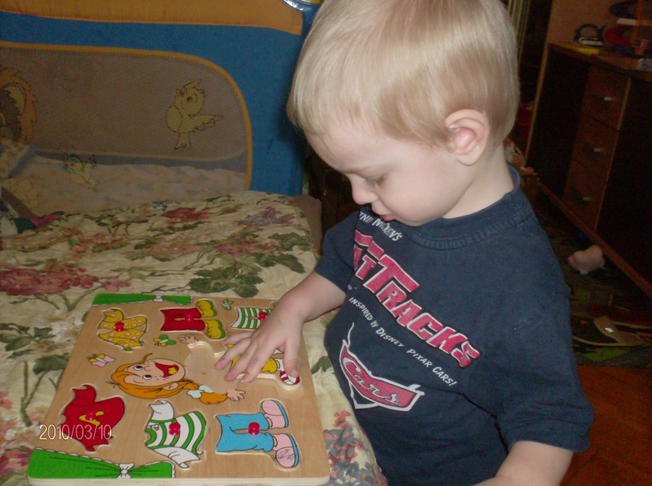

|  |  |  |
| --- | --- | --- |
| |  | | --- | |  | | ОБЩИЕ РЕКОМЕНДАЦИИ К РАЗВИТИЮ РЕЧИ ВАШЕГО МАЛЫША | |

* **ОТ 1 г. ДО 1 г. 6 мес.**

  Достаточно часто молодые мамы, не замечая того, используют в общении с ребенком в большей степени экспрессивно-мимические средства (жесты, взгляды и т. п.), нежели собственно речь. Однако наиболее адекватным для успешного развития речи вашего ребенка будет употребление вами простых слов, относящихся к конкретным предметам и реальным, происходящим в настоящий момент действиям.  
      Ваша речь должна быть не только эмоциональна, но и хорошо интонирована, с выделением ударного слога и четкой артикуляцией. Важно, чтобы во время вашего обращения к ребенку он мог видеть как движения ваших губ, так и тот предмет, который вы называете.  
      Внимание малыша еще очень рассеянно, поэтому просто механическим повторением вы не добьетесь нужного результата. Чтобы малыш не потерял интерес к предлагаемому вами занятию, попытайтесь подобрать такие предметы, которые привлекут его внимание своей яркостью, необычностью формы, текстуры и т. п.  
      Дайте ребенку в руки этот предмет, покажите, какое действие можно с ним произвести, спрячьте его на глазах у малыша (под подушкой или платком) и попросите найти. Поощряйте любой вариант произнесения нового слова, доступный для вашего ребенка.  
      Для каждого возрастного периода задачи речевого развития решаются в сочетании с другими видами деятельности ребенка. В книге приведены рекомендации по организации речевых игр и развивающих занятий, которые можно использовать в вашей совместной деятельности с ребенком.

* **ОТ 1 г. 6 мес. ДО 2 лет**

      Во второй половине второго года жизни словарный запас вашего малыша стремительно нарастает: значительно увеличивается количество слов, понятных ребенку. Качественно изменяется и речь самого ребенка. От так называемого облегченного языка, детского «жаргона», он постепенно переходит на качественно другой уровень, связанный с началом усвоения элементарных норм родного языка.  
      Сначала в речи ребенка преобладают предложения «телеграфного стиля», которые грамматически никак не оформлены. Однако ваш малыш уже способен чутко улавливать достаточно тонкие нюансы вашего словоупотребления и по возможности воспроизводить их в собственной речи. Например, в его словаре появляется форма инфинитива (гулять, спать в значении «хочу гулять», «хочу спать»), используемая ребенком для того, чтобы рассказать о своих действиях в данный момент. Наряду c этим ваш ребенок часто употребляет некоторые важные глаголы в форме повелительного наклонения (дай, кати, идем), используя эти слова, чтобы добиться от вас совершения определенного действия.  
      Родителям важно знать, что первоначально дети употребляют слова-действия изолированно и только потом, ближе к 2 годам, начинают строить с их помощью фразы.  
      По последним исследованиям, проведенным в лаборатории содержания и методов обучения детей с нарушением речи Института коррекционной педагогики Российской академии образования (ИКП РАО), **в начальном детском лексиконе наблюдается зависимость** между ростом глагольного словаря и успешностью накопления слов в таких морфологических группах, как существительные и прилагательные. Если ребенок умеет говорить не больше десяти глаголов (в качестве глаголов рассматриваются и лепетные слова «бух», «прыг»), то усвоение слово-наименований (продукты, игрушки, предметы быта) и слов-определений (качественные прилагательные) происходит медленно и **все лексическое развитие малыша задерживается до момента освоения им новых глаголов**.  
      Значение глагольной лексики для развития фразовой речи трудно переоценить. Освоив всего несколько десятков слов, ребенок примерно в возрасте 1 г. 8 мес. — 1 г. 10 мес. начинает строить первые двухсловные высказывания: «Аля топ», «Мама, папа бай-бай». Это типичные примеры из так называемого «доморфологического» этапа развития детской речи, когда слова в высказывании не связаны между собой морфологически, т. е. не имеют окончаний и других морфологических маркеров.  
      Конечно, не все двухсловные высказывания обязательно содержат в себе лепетные слова со значениями глаголов, многие из них образованы принципиально по другим моделям: «мама нет», «есё сыя» — еще сыра, «папа де?» — где папа? Закономерно возникает вопрос о том, точно ли совпадают значения слов во взрослом и детском языке. Не связан ли специфичный для детского языка способ употребления отрицательного слова «нет («мама нет» — нет мамы), наречия «много» («сина много» — много машин), некоторых вопросов («папа де?» — где папа?) с особым порядком установления грамматических связей между словами в начальном детском лексиконе?  
      Подобное конструирование отражает принципы универсальной грамматики (термин Д. Слобина), согласно которым отрицательное слово «нет» выступает в роли глагольного эквивалента отрицания (не находится, не растет, не умеет). Аналогично вопрос «где?» выступает здесь не в роли вопросительного слова (папа где?), а как глагол в типичной для детского языка модели «вопроса без вопросительного слова» (папа есть?).  
      Самый важный шаг в речевом развитии, который должен сделать ваш малыш в этом возрасте, связан с постепенным переходом от лепетных слов к собственно словам, от аморфного, понятного только маме слова-предложения к короткой двухсловной фразе, значение которой доступно другим людям. Существенно изменяется и содержание детских высказываний: от выражения эмоционального состояния или сиюминутного желания малыш переходит к наименованию объектов и различению их свойств и совершаемых действий.  
      На этом этапе познавательное развитие существенно опережает речевое, поэтому для активизации речи ребенка особенно актуальными становятся задания, связанные с выделением из его ближайшего окружения отдельных предметов, их свойств и способов действий с ними и игровая или бытовая стимуляция называния этих объектов и действий.

* **РАЗВИВАЕМ РЕЧЬ ОТ 1 г. ДО 1 г. 3 мес.**

|  |  |  |
| --- | --- | --- |
| ***1*** |  |  |
|  | «Путешествия по квартире»: важно, чтобы малыш со временем научился находить предмет или игрушку в квартире, ориентируясь только на вашу речевую инструкцию. Для этого надо сначала проверить, какие названия помещений в квартире и предметов мебели ребенок уже знает, затем кратко сформулировать ваше задание («Мяч на диване. Дай мне мяч»). Важно, чтобы ребенку не пришлось долго искать игрушку и много ходить при этом по квартире: в этом возрасте и зрительное внимание ребенка, и его двигательные возможности еще очень несовершенны. Малыш может упасть, споткнувшись о незамеченный край ковра по дороге к нужной игрушке, заплакать и забыть, о чем вы его просили. | |
| ***2*** |  |  |
|  | Постепенно можно учить ребенка вместе рассматривать книжку с крупными яркими рисунками, которую малыш будет держать в руках, а вы будете показывать и называть ему отдельные картинки. Попросите его показать пальчиком изображения игрушек или животных. Хвалите его, вместе с ним повторяйте, как «говорят» собачка, кошка, изображенные на картинке. | |
| ***3*** |  |  |
|  | Будьте очень внимательны к своему малышу. Старайтесь не перегружать его информацией, называя сразу много новых слов. Не расстраивайтесь, если ребенок не повторяет за вами новое слово. Малыш еще не готов к этому. Обычно слова лучше запоминаются ребенком, когда они просты в произношении, понятны и предъявляются ему в эмоционально окрашенной обстановке. Поэтому чаще играйте с мячом («Ой! Мяч! Смотри! Вот мяч!»), катайте машину («Машина едет: би-би! Где би-би?»), укачивайте куклу («Ляля, баю-бай!»). | |
| ***4*** |  |  |
|  | Целенаправленно развивайте у вашего малыша умение повторять за вами слоги и понимать обиходные слова. Используйте для этого приятные для него игровые или бытовые ситуации. Например, во время купания, намыливая малыша, ласково произносите: «Вот ножка!», «Где животик? Вот животик!». При вытирании и одевании просите его вам помогать: «Дай ручку», «Дай ножку», «А где наш животик?», «Вот животик!». Ваш ласковый голос и приятные поглаживающие движения будут стимулировать самостоятельные голосовые реакции малыша. Хвалите и поощряйте каждое звукосочетание и слово, которое произносит ваш ребенок. | |
| ***5*** |  |  |
|  | Чаще употребляйте слова-действия, прося ребенка выполнить действия со знакомыми предметами. Если ребенок умеет выполнять это действие по образцу, но не реагирует на просьбу, то, может быть, он просто не знает значения этого слова. Тогда попросите ребенка выполнить это действие, сопровождая вашу просьбу («Покатай». «Надень». «Подними») поясняющим жестом или помогите ему осуществить это действие. | |

* **РАЗВИВАЕМ РЕЧЬ ОТ 1 г. 3 мес. ДО 1 г. 6 мес.**

|  |  |  |
| --- | --- | --- |
| ***1*** |  |  |
|  | Звуковой состав первых слов вашего малыша еще очень простой, он употребляет только те звуки, которые наиболее просты в произношении (например, губные «б», «п», «м»: баба, папа, мама) или связаны с физиологическими потребностями (например, подъемом средней части спинки языка при сосании и глотании — «й», подъемом корня языка при кашле — «к», «г»). Разучивая новое слово с малышом, помните, что оно должно быть простым, коротким и соотноситься у ребенка с конкретным предметом или действием («бах» — упасть, «ляля» — кукла). | |
| ***2*** |  |  |
|  | Обязательно выучите вместе с ребенком слова «нет», «да», «еще». Для этого используйте наиболее знакомую и понятную для ребенка ситуацию кормления: «Хочешь еще?», «Больше не надо?». Попросите другого члена семьи предложить вам и ребенку пищу, которую он точно не захочет есть. Покажите ребенку, как надо словами выражать свое нежелание: говорите «нет» и отрицательно качайте головой. Используя аналогичный прием, научите ребенка произносить слово «да». Внимательно следите за тем, чтобы ребенок не ограничивался в общении с вами только утвердительными или отрицательными движениями головы, стимулируйте его к речи, наклоняясь к нему и произнося: «Я тебя не понимаю (не слышу). Что ты говоришь?» | |
| ***3*** |  |  |
|  | Когда ваш малыш уже начал говорить несколько слов, попробуйте составить их список и подумайте, в какой ситуации вам будет легче стимулировать их произнесение ребенком. Постепенно попробуйте сделать фразу ребенка более распространенной: «Ты хочешь еще кекса? Еще кекса?» Интонация вопроса и сама ситуация как бы приглашают ребенка к разговору, и ребенок, эмоционально заинтересованный в получении лакомства, может легко повторить за вами последнюю фразу. Похвалите его и наградите лакомством. Так вы постепенно приучите малыша использовать для удовлетворения своих потребностей определенное выражение (еще кекса, еще молока). | |
| ***4*** |  |  |
|  | Не обращайте внимания на то, что ребенок искажает произносимые слова. Самое важное сейчас — наладить с ним словесный диалог. Любознательный малыш с удовольствием начнет использовать новое слово во всех подходящих ситуациях. | |
| ***5*** |  |  |
|  | Говорите с ребенком, используя знакомые слова. Новые слова выделяйте голосом, интонацией, сопровождайте демонстрацией предметов или действий. Повторяйте специально для ребенка слова, которые вы хотите, чтобы он произнес. Хвалите его за каждую попытку сказать новое слово. | |

      Необходимым условием развития речи ребенка является ее включение во все сферы его жизненной активности, и прежде всего в игру. Поэтому любые задания, которые вы даете ребенку, должны быть предложены ему не в директивной форме, а как интересная и занимательная игра. **Только на эмоциональном подъеме ребенок сам захочет произнести новое слово или звукосочетание!**

* **РАЗВИВАЕМ РЕЧЬ ОТ 1  г. 6 мес. ДО 1 г. 9 мес.**

|  |  |  |
| --- | --- | --- |
| ***1*** |  |  |
|  | Ваш малыш уже может успешно повторить за вами простое двухсложное слово. Хорошо поиграть с ребенком в игру «Телефон». Произносите знакомые слова, которые вы уже слышали в собственной речи вашего малыша, в трубку игрушечного телефона или в «рупор» (его можно сделать из листа бумаги). Старайтесь произносить слова четко, с выделением ударного слога. В этом возрасте дети еще очень часто опускают начальный звук в слове или конечный согласный, могут заменить слово более легким по произнесению («ди» — иди, «кота» — кот). Для облегчения задания его можно начинать с повтора цепочек слов-звукоподражаний (мяу-мяу), постепенно переходя к собственно словам. Когда игра уже будет знакома ребенку, можно попробовать включать в нее новые слова, которые малыш хорошо знает, но сам еще не произносит, используя прием звуковой имитации. | |
| ***2*** |  |  |
|  | Важным шагом в развитии речи ребенка является формирование у него умения по просьбе взрослого называть окружающие предметы. Если ваш малыш привык только повторять нужное слово за вами, а в произвольном общении предпочитает жесты, взгляды, эмоциональные восклицания, вам следует предпринять все меры для создания необходимых предпосылок, формирующих собственное речевое общение. Прежде всего постарайтесь организовать предметное взаимодействие с ребенком: не оставляйте малыша в одиночестве, в окружении множества игрушек. Наоборот, сами предлагайте ему поиграть в куклы, в машинки. Совместную игру следует организовывать по принципу «давай вместе...», причем стремиться сопровождать свои действия рассказом о новой игрушке, ее качествах, демонстрируя возможные действия с нею. | |
| ***3*** |  |  |
|  | Чаще предлагайте вашему малышу те игры, в которые нельзя играть самому и которые потребуют от ребенка в ходе игры обязательного словесного обращения к вам. С мальчиком можно загружать самосвал, побуждая малыша командовать машине: «Вверх! Вниз! Стоп!» Девочке понравится укачивать куклу, называя ее по имени, успокаивая перед сном ласковыми словами. Так можно самым простым предметным действиям ребенка придать «человеческий» характер, уча разговаривать с игрушками, как с вами, и влиять на их «поведение» словами. | |
| ***4*** |  |  |
|  | Если вам кажется, что ребенок просто ленится произносить слова, хотя уже может назвать достаточно много предметов, попробуйте поиграть с ним в игру «Незнайка». Пусть Незнайка, роль которого можете сыграть вы сами или большая кукла, ходит по дому и приговаривает: «Вот мишка. Вот сани...», называя некоторые предметы неправильно. Если малыш не заметит ошибки, то этот предмет исчезнет в огромной дорожной сумке. «Спасти» игрушку или вызволить необходимую вещь можно, только назвав ее правильно. Чтобы малыш лучше усвоил эти несложные правила игры, сначала в нее играют двое взрослых. | |
| ***5*** |  |  |
|  | Если ваш малыш легко называет знакомые предметы, можно постепенно переходить к работе с предметными картинками, учить малыша узнавать изображения и называть знакомые предметы по картинкам. При сопоставлении картинки и игрушки их надо обязательно показывать малышу одновременно и произносить названия четко, с выделением ударения: «Вот лиса. Покажи ее лапки, глазки, хвостик. Подними у лисы хвостик. И вот лиса. Где у нее хвостик? Покажи! Кто это?» Помните, что при разучивании новых слов следует использовать сначала игрушку, а затем картинку. | |

* **РАЗВИВАЕМ РЕЧЬ ОТ 1 г. 9 мес. ДО 2 лет**

|  |  |  |
| --- | --- | --- |
| ***1*** |  |  |
|  | Обратите особое внимание на умение ребенка произносить короткую фразу. Большинство детей овладевают фразовой речью достаточно успешно. Как правило, переходным этапом от однословного слова-предложения к развернутой фразе являются высказывания типа «патя» — платье в сочетании с указательным жестом в направлении шкафа, которые наблюдаются у всех детей на более ранних этапах. Постепенно в речи ребенка появляются новые выражения, из которых вытесняется невербальный (жестовый) компонент: «би-би тям» — машина там, «исё сёкя» — еще сока. Такие высказывания иногда называют «телеграфным стилем». | |
| ***2*** |  |  |
|  | Для успешного формирования полноценной фразовой речи необходимо появление следующего структурного типа высказываний, которые строятся на основе фиксации действия и объекта, на который они направлены («би-би кать» — катить машину, «пить сёкя» — пить сок). Малыш обычно начинает с обозначения действий, выражающих его желания или указывающих на перемещение предметов в пространстве. Обратите внимание ребенка на то, что, повторяя слово-действие, он может добиться аналогичных результатов с другими объектами (мячом, коляской). Так у ребенка постепенно сформируется умение оперировать стандартной структурой двухсловной фразы в сходных ситуациях. Стимулируя вашего малыша к произнесению именно фразы, а не одного слова, вы можете прекратить понимать его в игре, если он попробует вернуться к однословному слову-предложению. | |
| ***3*** |  |  |
|  | В дальнейшем будет полезно, если вы обратите внимание малыша и на другие варианты построения фразы, например при согласовании именительного падежа с глаголом. В игре «Кормим куклу» изобразите, что вы кормите куклу Катю, Лялю, затем игрушечного мишку, зайца, в конце игры покормите малыша. Рассказывайте во время кормления, кто сейчас ест: «Катя ам-ам», «Ляля ам-ам». Пусть малыш повторит ваши действия, а вы задавайте ему вопросы типа «Катя что делает?», «Кто ест?». Играя в эту игру, вы через некоторое время добьетесь того, что от однословных ответов ваш малыш перейдет к фразе из двух слов. | |
| ***4*** |  |  |
|  | Закрепите у вашего ребенка умение заканчивать фразу, читая с ним короткие, хорошо знакомые стишки и недоговаривая последнее слово в конце строчки. Если ребенку очень нравится какое-нибудь стихотворение и он постоянно просит его почитать, попробуйте предложить ему произнести 1—2 строчки. Если он скажет только одно слово вместо всей строки, ничего страшного, подбодрите и похвалите его, в следующий раз у малыша получится лучше, а пока вам надо прийти ему на помощь и еще раз начать читать стихотворение. | |
| ***5*** |  |  |
|  | Помните, что переход к двухсловным предложениям знаменует собой качественный скачок не только в речевом, но и в когнитивном развитии ребенка. Внимательно прочитайте наши рекомендации по развитию фразовой речи у ребенка раннего возраста. Следите за формированием фразы у вашего ребенка, записывайте образцы его собственных самых длинных высказываний. | |

 Надо обратить внимание, если ребенок:

|  |  |
| --- | --- |
| http://www.prosv.ru/ebooks/Gromova_Put-k-pervim-slovam/images/tr.jpg | не начал хорошо понимать обращенную к нему речь и ориентируется в своих действиях на принятый порядок действий взрослого или наглядный показ; |
| http://www.prosv.ru/ebooks/Gromova_Put-k-pervim-slovam/images/tr.jpg | плохо усваивает новые слова, к 2 годам говорит меньше 50 слов, не пробует связывать их в короткую фразу из двух слов; |
| http://www.prosv.ru/ebooks/Gromova_Put-k-pervim-slovam/images/tr.jpg | продолжает добиваться своего с помощью жестов, возгласов, плача; |
| http://www.prosv.ru/ebooks/Gromova_Put-k-pervim-slovam/images/tr.jpg | не научился играть с игрушками, а продолжает только манипулировать ими; |
| http://www.prosv.ru/ebooks/Gromova_Put-k-pervim-slovam/images/tr.jpg | перестал говорить те слова, которые произносил раньше; |
| http://www.prosv.ru/ebooks/Gromova_Put-k-pervim-slovam/images/tr.jpg | не обращает внимания на игры других детей, играет в одиночестве, молча; |
| http://www.prosv.ru/ebooks/Gromova_Put-k-pervim-slovam/images/tr.jpg | дет.сад новый год 013.jpgне может выслушать до конца даже самую короткую сказку, механически пролистывает книжки, не обращая внимания на картинки, не учит короткие стихи. |

|  |
| --- |
|  |
| ОБЩИЕ РЕКОМЕНДАЦИИ К РАЗВИТИЮ ФРАЗОВОЙ РЕЧИ РЕБЕНКА |

      Первоначально наиболее распространенными примерами использования первых двухкомпонентных высказываний в речи ребенка раннего возраста выступают модели двух типов.  
      1. «Замороженные формы», образованные по образцу взрослых высказываний: «Слышала? Ворона сидит: кар-кар!», «Фу! Кака! Иди гуляй!».  
      2. Собственные детские высказывания, образованные без использования грамматической связи между частями предложения, что характерно для доморфологического этапа в развитии речи: «Мама нет», «Вова бух!».  
      Если сравнить эти два типа высказываний, на первый взгляд может показаться, что первый образец является более совершенной грамматической моделью, которую ребенок в дальнейшем легко нарастит до трех и более слов. На самом деле именно модели второго типа являются более продуктивными формами для развертывания детских высказываний: «Папа работа ту-ту» — папа уехал на работу, «Мама нет магазин» — мама не пошла в магазин.  
      Интересно, что при развертывании своих высказываний дети часто используют «замороженные формы», которые теперь проявляют характерные для доморфологического этапа признаки — невозможность их изменения ребенком, в связи с чем он употребляет их в одной хорошо усвоенной им грамматической форме: «Саша бабушка забрала» — Сашу забрала бабушка, «Деда ляля не дал!» — деда не дал куклу.  
      Некоторые дети, чаще это девочки, способны выучить за взрослым наизусть и высказывание из трех слов, не содержащее глагола («Дочка — счастье мамино» (Алина Ш., 2 г. 2 мес.), однако такая модель не является продуктивной и не преобразуется в дальнейшем в речи детей в более развернутые высказывания. В то же время «безглагольные» модели двухсловных детских высказываний, которые дети «сконструировали» сами, со временем «разворачиваются» до трех слов, и часто этим третьим словом становится именно глагол: «Извини, Аля пить не» — извини, Алина пить не хочет, «ещё сыок хотю» (сравните с образцом более ранних высказываний — еще сыра, еще каши).  
      В раннем возрасте дети — чрезвычайно талантливые ученики, и развитие у них фразовой речи идет очень быстро. Примерно за 1,5—2,5 месяца ребенок преобразует свои первые высказывания, оформленные, с точки зрения взрослых, без соблюдения каких-либо языковых правил, в грамматические конструкции, практически не отличающиеся от образцов правильной взрослой речи.

|  |
| --- |
|  |
| ЗАКЛЮЧЕНИЕ |

      В заключение хотелось бы еще раз обратить ваше внимание на тот факт, что речь малыша развивается стадиально. Ребенок не может перепрыгнуть какой-то из этапов и сразу от молчания перейти к замечанию типа «каша пригорела». Если вы заметили какие-то проблемы в формировании речи вашего ребенка, то лучше не ждать 3 лет, а проконсультироваться у специалистов раньше. Целесообразно сначала пройти обследование у детского невропатолога, провести дополнительные исследования головного мозга: эхоэнцефалографию (ЭЭГ), реоэнцефалографию (РЭГ) и другие, чтобы исключить влияние органических изменений в деятельности центральной нервной системы на развитие вашего ребенка. Затем следует обратиться за консультацией к детскому психологу, который даст вам заключение об уровне психического развития вашего малыша, включающее индивидуальную характеристику сенсорного, двигательного, когнитивного и эмоционального развития ребенка. Недоразвитие каждой из этих сфер может привести к задержке в формировании речи как средства общения.  
      Вы можете предварительно сориентироваться в возрастных требованиях к развитию речи ребенка раннего возраста по таблицам в Приложении, однако они носят ориентировочный характер, и окончательное заключение вы можете получить только после консультирования ребенка у логопеда, специализирующегося по раннему возрасту.  
      Не откладывайте эту консультацию! Помните, что ваш ребенок может получить необходимую помощь только при своевременном обращении к специалистам. Можно слушать бесполезные советы, что ребенок и так заговорит, а затем все равно столкнуться с проблемой коррекции речевого недоразвития вашего ребенка, но только драгоценное время для раннего развития будет безвозвратно упущено.  Приложении также мы приведен опросник для родителей «Первые слова». Его рекомендуется заполнять маме ребенка 1 года, 1 г. 3 мес., 1 г. 6 мес., 1 г. 9 мес., 2 лет. В зависимости от индивидуального темпа речевого развития одни дети осваивают все слова из приведенного в опроснике перечня уже к 2 годам, другие справляются с этой задачей ближе к 2,5 года.

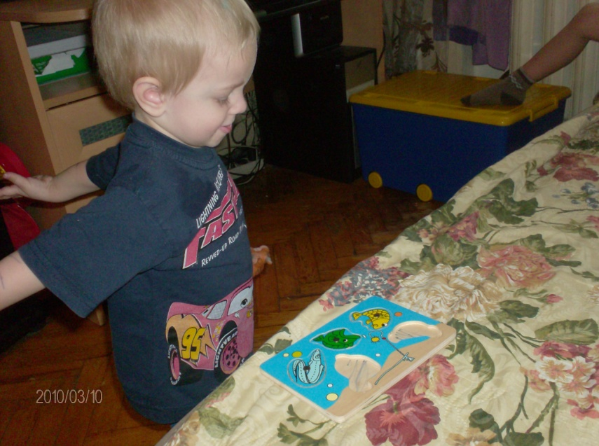**Наблюдайте за речевым развитием вашего малыша не со стороны, а как активные участники общения, фиксируйте для себя даже самые маленькие речевые достижения ребенка, и результат  — хорошее развитие речи — не заставит себя ждать.**

**Список используемой литературы**

1. Васильева М.А. Программа воспитания и обучения в детском саду.
2. Инесса Смык. Журнал «Аистенок».
3. Кольцова М. «Ребенок учиться говорить».
4. О.Е. Грибова «Что делать, если ваш ребенок не говорит».
5. О.Е.Громова «Развитие речи ребенка».